Как научить ребенка правильно держать карандаш?
Все знают, как трудно порой приучить ребенка с детства держать ручку или карандаш правильно. Если сразу сделать этого не получается, то неправильная привычка пристает очень быстро и остается с человеком на всю жизнь. Это может отразиться на почерке ребенка, а в дальнейшем даже повлиять на его имидж.
Правильный захват карандаша выглядит так:
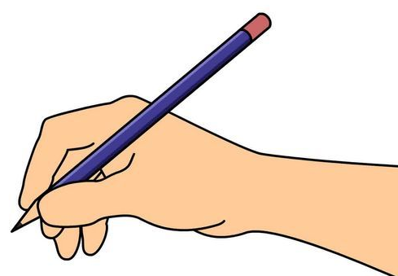
- карандаш лежит на среднем пальце,
- указательный палец придерживает карандаш сверху,
- большой палец придерживает карандаш с левой стороны;
- все три пальца слегка закруглены и не сжимают карандаш сильно;
- указательный палец может легко подниматься, и при этом карандаш не должен падать;
- безымянный и мизинец могут находиться внутри ладони или свободно лежать у основания большого пальца.
На начальных этапах овладения навыками рисования дети держат карандаш в кулачке всей ладонью. Иногда ребенок привыкает неправильно держать карандаш, ручку, и переучить его бывает очень трудно, но возможно.
Примерно с трех с половиной лет можно предложить малышу упражнения, которые помогут ему впоследствии держать карандаш щепотью (большим, указательным и средним пальцами).
Рассмотрим приемы, которые помогут ребенку научиться держать письменные принадлежности правильно:
- Побуждайте ребенка брать мелкие предметы кончиками пальцев (пинцетный захват) и выпускать их, складывая в какую-то емкость.
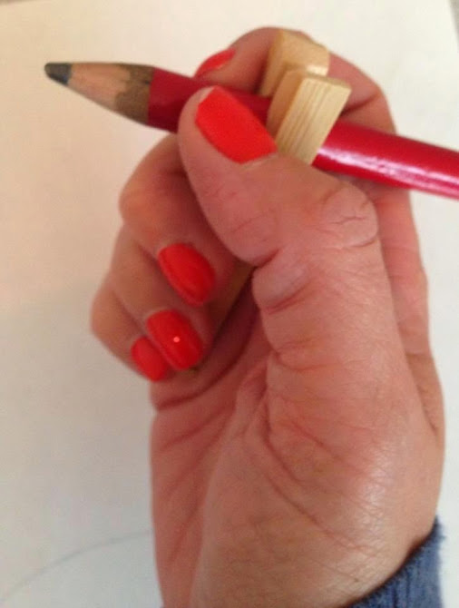
- Чтобы дошкольнику было легче научиться держать карандаш щепотью, предоставьте ему возможность пользоваться маленькими кусочками мела. Такие мелки неудобно держать в кулаке, и ребенок, скорее всего возьмет его так, как нужно для письма.
- Можно использовать специальные толстые трехгранные карандаши. Такой карандаш «заставит» держать его с трех сторон. Хорошо если карандаши будут мягкими. Они оставляют след на бумаге без сильного нажима. Это могут быть восковые и пластиковые карандаши, карандаши на водной основе. Они легко затачиваются обычной точилкой, оставляют яркие и ровные штрихи.
- Можно играть с не тугими бельевыми прищепками, складывать бумагу или вытаскивать салфетки из пачки, откручивать крышечки от тюбиков с зубной пастой большим, указательным и (иногда) средним пальцами.
- Щепотью (большим, указательным и средним пальцами) ребенок должен взять за не заточенный конец карандаша и передвигать пальцы к другому концу скользящим движением, опираясь заточенным концом о поверхность стола. Когда пальчики будут почти у грифеля, они обязательно правильно распределятся. При этом обратите внимание дошкольника на то, как держать карандаш «по-новому».
- Раскрыть правую руку ребенка ладошкой вниз и вложить карандаш нижней его частью между большим и указательным пальцами, затем просите дошкольника сжать пальцы.
Упражнения с салфеткой:
- Возьмите салфетку и разделите ее пополам. Если взять целую, она будет слишком большой для маленькой детской руки. Поэтому используем половину.
- Нужно зажать салфетку безымянным пальцем и мизинцем. Посмотрите, как это сделано на фото ниже, и помогите ребенку сделать так же.
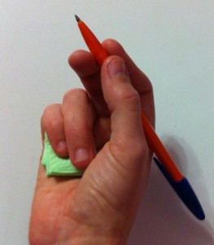
- Затем попросите ребенка взять остальными тремя пальцами ручку или карандаш. Напомните, что салфетка при этом должна оставаться зажатой в руке.
- Удивительно, но пока салфетка зажата мизинцем и безымянным пальцем, ребенок преспокойным образом держит ручку или карандаш правильно.
* Первое время, когда ребенок только научится делать захват тремя пальцами, он может держать карандаш ими не так, как надо, а как ему удобно писать. Это связано с трудностью управления движениями мелких мышц руки, не волнуйтесь: нужны лишь время и практика.
Основная задача взрослого в период «научения» – регулярно следить за правильностью захвата ребёнком письменных принадлежностей. То есть во время рисования нужно следить за правильным положением пальцев. Если Вы заметили, что карандаш снова держится неправильно, остановите рисование и переложите его правильно.
Стоить помнить, что, рисуя, дети обычно очень сильно сжимают карандаш. Пальцы потеют, и рука быстро устает. В этом случае нужно сделать упражнения на расслабление.
- Чтобы ребенок смог почувствовать расслабление мышц, попросите его сильно сжать карандаш, и долго подержать их в таком состоянии. А затем предложите разжать (расслабить) пальцы и почувствовать это состояние. Напряжение должно быть кратковременным, а расслабление – длительным.
- Хорошо помогают научить ребенка расслаблять пальцы занятия с красками. Когда ребенок работает с кистью, то он расслабляет пальцы, делая широкие мазки.
- Расслабление пальцев с помощью пальчиковой гимнастики. Начинать пальчиковые игры надо с разминки пальцев: сгибания и разгибания. Можно использовать для этого резиновые игрушки с пищалками или всем известное упражнение «Мы писали, мы писали, наши пальчики устали».
Расслабление пальцев и кистей рук с помощью пальчиковой гимнастики
(Ребенок воспроизводит действия с каким-либо реальным предметом.)
- "Красим забор" движение кисти руки вверх-вниз, вправо-влево.
- "Погладим котенка" плавные движения поглаживания выполняются сначала одной, потом другой рукой.
- "Курочка пьет водичку" локти опираются на стол, пальцы сложены в виде клюва; ритмичные наклоны рук вперед.
- "Музыканты" движениями рук ребенок копирует игру на различных музыкальных инструментах.
- "Солим суп" локти опираются о стол, пальцы обеих рук воспроизводят соответствующие движения.

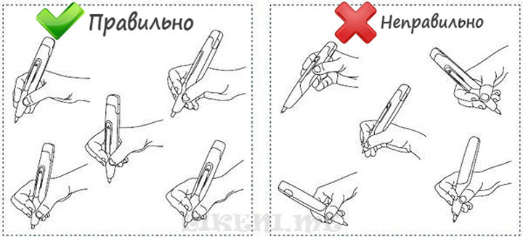

В мире современных технологий достаточно много придумано приспособлений для правильной постановки пальцев кистей рук при рисовании и письме; накладки на ручки, шариковые ручки с углублениями для пальцев.
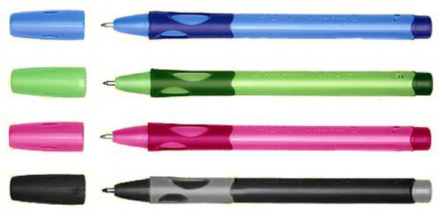

Самое главное – помнить, что в дошкольном возрасте ведущим видом деятельности является игра. А значит, результат любого дела зависит от того, в какой форме и даже с каким настроением Вы преподнесете ребенку любые упражнения или занятия.
Желаем успехов!

